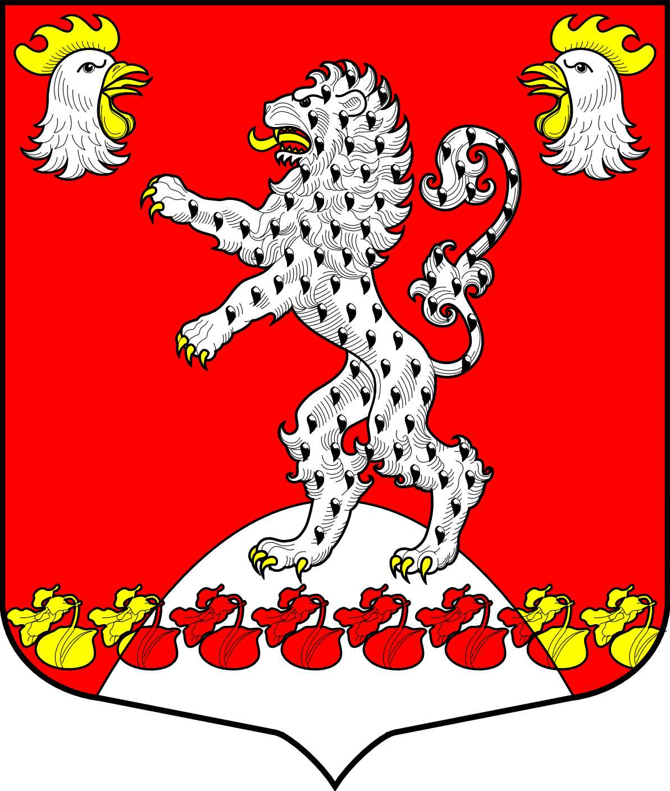
СОВЕТ ДЕПУТАТОВ
РУССКО-ВЫСОЦКОГО СЕЛЬСКОГО ПОСЕЛЕНИЯ
ЛОМОНОСОВСКОГО МУНИЦИПАЛЬНОГО РАЙОНА
ЛЕНИНГРАДСКОЙ ОБЛАСТИ
четвертого созыва

Р Е Ш Е Н И Е
от августа 2024 года №
О внесении изменений в решение совета депутатов № 1 от 22.01.2024 «Об утверждении структуры администрации, перечня должностей муниципальной службы, и лиц, замещающих муниципальные должности, размеров должностных окладов муниципальных служащих и лиц, замещающих муниципальные должности»

В соответствии с Федеральным законом от 06.10.2003 № 131-ФЗ «Об общих принципах организации местного самоуправления в Российской Федерации», Федеральным законом № 25-ФЗ от 02.03.2007 года «О муниципальной службе в Российской Федерации», Областным законом Ленинградской области № 14-оз от 11 марта 2008 года «О правовом регулировании муниципальной службы в Ленинградской области», постановлением Правительства Ленинградской области от 25.04.2016 № 122 "Об утверждении Методики расчета нормативов формирования расходов на содержание органов местного самоуправления муниципальных образований Ленинградской области", Уставом Русско-Высоцкого сельского поселения Ломоносовского муниципального района Ленинградской области, утвержденным решением совета депутатов № 25 от 31.08.2023 года, совет депутатов Русско-Высоцкого сельского поселения
РЕШИЛ:

1. Внести следующие изменения в решение совета депутатов № 1 от 22.01.2024 «Об утверждении структуры администрации, перечня должностей муниципальной службы, и лиц, замещающих муниципальные должности, размеров должностных окладов муниципальных служащих и лиц, замещающих муниципальные должности»:
1) пункт 2 «Перечень должностей муниципальной службы и лиц, замещающих муниципальные должности на постоянной основе, в администрации Русско-Высоцкого сельского поселения Ломоносовского муниципального района Ленинградской области» изложить в новой редакции согласно приложению 1 к настоящему решению.
2) пункт 3 «Размеры должностных окладов муниципальных служащих и лиц, замещающих муниципальные должности на постоянной основе, в администрации Русско-Высоцкого сельского поселения Ломоносовского муниципального района Ленинградской области» изложить в новой редакции согласно приложению 2 к настоящему решению.
2. Настоящее решение опубликовать (обнародовать) на официальном сайте Русско-Высоцкого сельского поселения по адресу в сети Интернет: www.russko-vys.ru, копию решения разместить на стенде в помещении администрации и в помещении библиотеки Русско-Высоцкого сельского поселения.
3. Настоящее решение вступает в силу с 12.09.2024 года.
4. Контроль исполнения настоящего решения оставляю за собой.

Глава Русско-Высоцкого
сельского поселения Л.И. Волкова

УТВЕРЖДЕНО
решением совета депутатов
Русско-Высоцкого сельского поселения
№ от .08.2024 года
(приложение 1)

Перечень должностей муниципальной службы в администрации Русско-Высоцкого сельского поселения Ломоносовского муниципального района Ленинградской области

Наименование должностей муниципальной службы | Должности муниципальной службы согласно реестру,  утвержденному областным законом от 11.03.2008 № 14-оз
 | Категория | Группа
Заместитель главы администрации | «Руководители» | главная должность муниципальной службы
Главный специалист | «Специалисты» | старшая должность муниципальной службы
Специалист первой категории | «Специалисты» | младшая должность муниципальной службы
Специалист второй категории | «Специалисты» | младшая должность муниципальной службы
Финансовый сектор
Начальник сектора – главный бухгалтер | «Руководители» | старшая должность муниципальной службы
Главный специалист | «Специалисты» | старшая должность муниципальной службы
Ведущий специалист | «Специалисты» | старшая должность муниципальной службы
Канцелярия, приемная
Начальник канцелярии, приемной | «Руководители» | старшая должность муниципальной службы
Ведущий специалист | «Специалисты» | старшая должность муниципальной службы

УТВЕРЖДЕНО
решением совета депутатов
Русско-Высоцкого сельского поселения
№ от .08.2024 года
(приложение 2)

Размеры должностных окладов муниципальных служащих в администрации Русско-Высоцкого сельского поселения Ломоносовского муниципального района Ленинградской области

Наименование должностей муниципальной службы | Размер должностного оклада (рублей)
Главная должность муниципальной службы категории «Руководители»
Заместитель главы администрации | 23380
Старшая должность муниципальной службы категории «Руководители»
Начальник сектора – главный бухгалтер | 20140
Начальник канцелярии, приемной | 17960
Старшая должность муниципальной службы категории «Специалисты»
Главный специалист | 13410
Ведущий специалист | 12720
Младшая должность муниципальной службы категории «Специалисты»
Специалист первой категории | 12210
Специалист второй категории | 10720

